MANUAL DE USUARIO
TAXATION SMART
CHATBOT
PORTAL CIUDADANO

TABLA DE CONTENIDO
Pág.
CHATBOT 3
1. Chatbot 3
1.1 Acceso al chatbot 3
1.1.1 Preguntas sugeridas 6
1.1.2 Preguntas puntuales 8

MANUAL DE USUARIO – CHATBOT

INFORMATICA Y TRIBUTOS S.A.S

Todos los derechos reservados. Ninguna parte de esta obra puede ser reproducida de ninguna forma o por cualquier medio - gráfico, electrónico mecánico, incluyendo fotocopias, grabación o almacenamiento de información y sistemas de recuperación de información - sin la autorización por escrito de la editorial.

Los productos que se mencionan en este documento pueden ser marcas comerciales y/o marcas registradas de sus respectivos propietarios. El editor y el autor no pretenden estas marcas.

Si bien todas las precauciones se han tomado en la preparación de este documento, el editor y el autor no asumen responsabilidad alguna por errores u omisiones, ni de daños que resulten del uso de la información contenida en este documento o del uso de programas y código fuente que pueden que lo acompañen. En ningún caso, el editor y el autor serán responsables de ninguna pérdida de beneficios o cualquier otro daño comercial causado o presuntamente causado directa o indirectamente por este documento.

CHATBOT
A continuación, el presente manual de usuario busca proporcionar una guía clara y específica para asegurar el funcionamiento óptimo y el desarrollo eficiente de las actividades relacionadas con el Chatbot.

Chatbot

Acceso al ChatBot
Para acceder al portal ciudadano clic aquí.

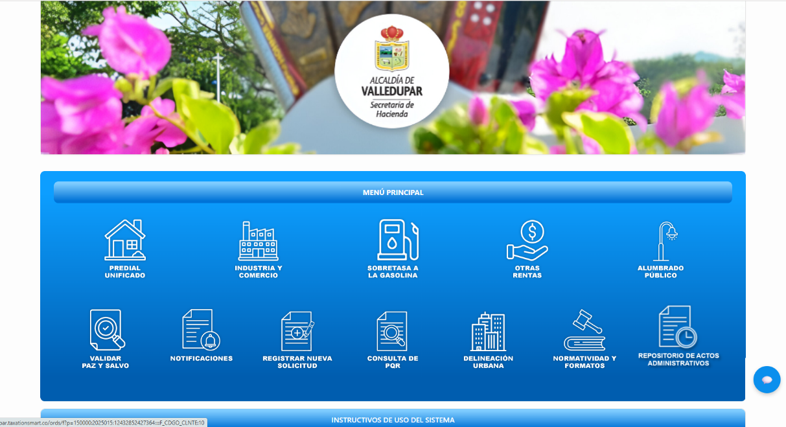
Imagen 1 - interfaz portal.

Para acceder al menú del chatbot clic en .
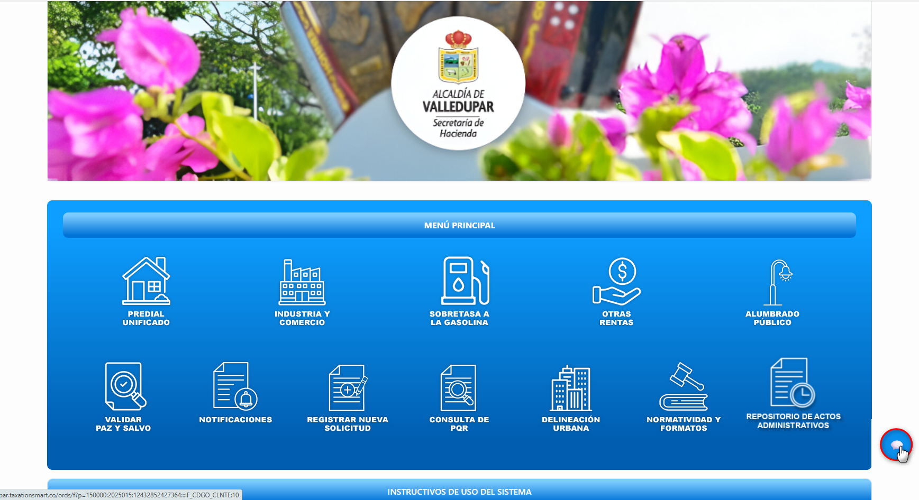
Imagen 2 – Acceso a ChatBot.

Posteriormente seguir los siguientes pasos:

1. Ingresar correo electrónico.
2. Ingresar celular.
3. Clic .
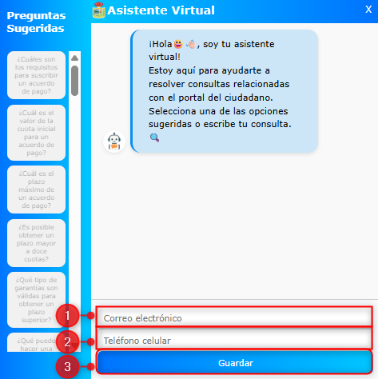
Imagen 3 - Menú ChatBot.

Preguntas sugeridas
A continuación, se visualiza la columna Preguntas sugeridas. En esta se encuentra una serie de preguntas comunes para su rápida selección.
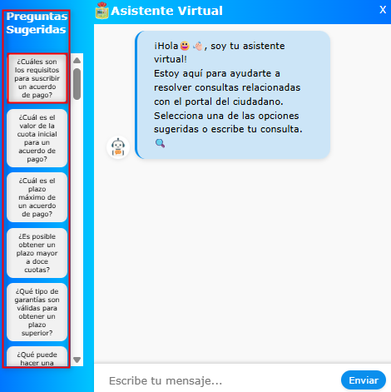
Imagen 4 – Preguntas sugeridas.

El Chatbot responderá rápidamente la pregunta:
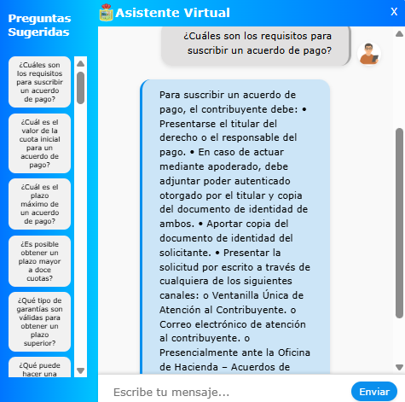
Imagen 5 – Respuesta generada por ChatBot.

Preguntas puntuales
Si la pregunta deseada no se encuentra en la columna de Preguntas Sugeridas seguir los siguientes pasos para enviar una Pregunta puntual al ChatBot:
1. Se ingresa la pregunta.
2. Clic .
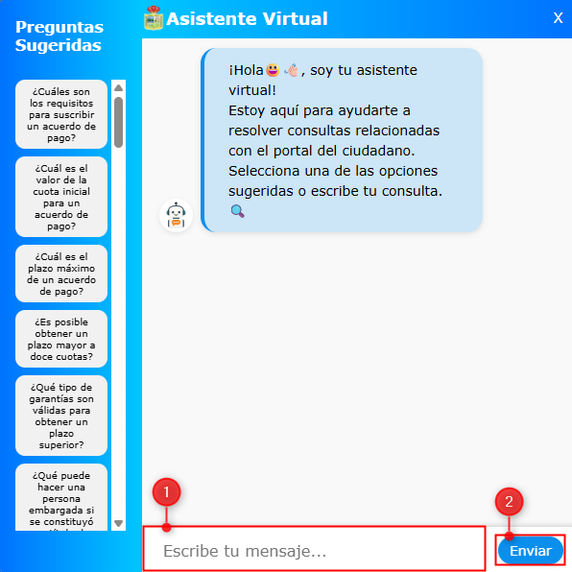
Imagen 6 - Realizar pregunta puntual.

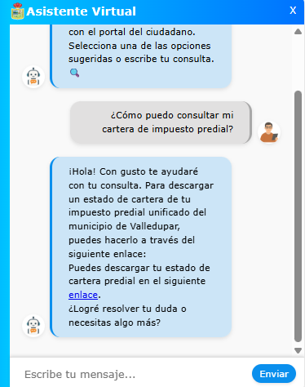
Imagen 7 - Respuesta generada por ChatBot.

